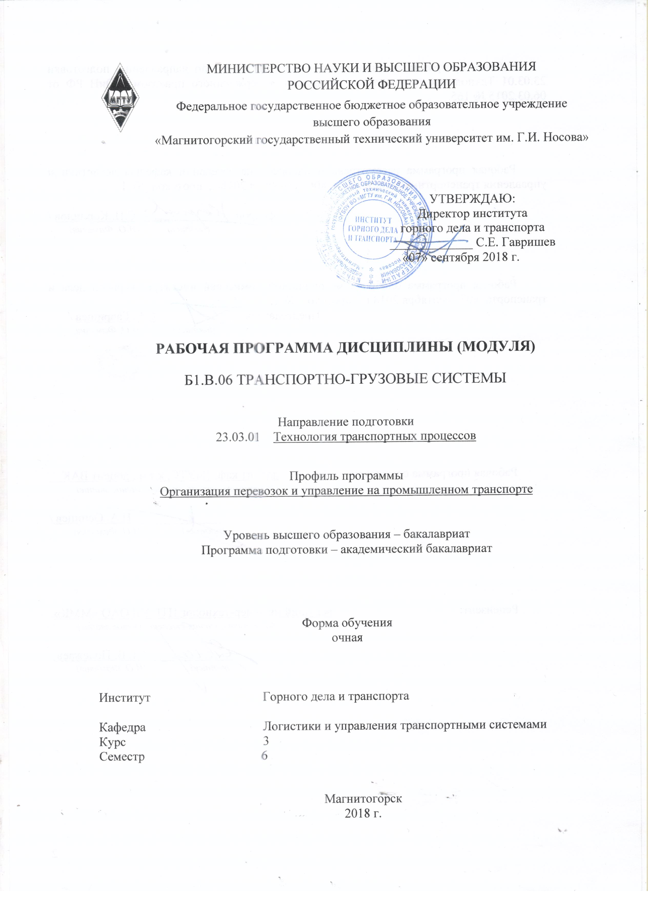
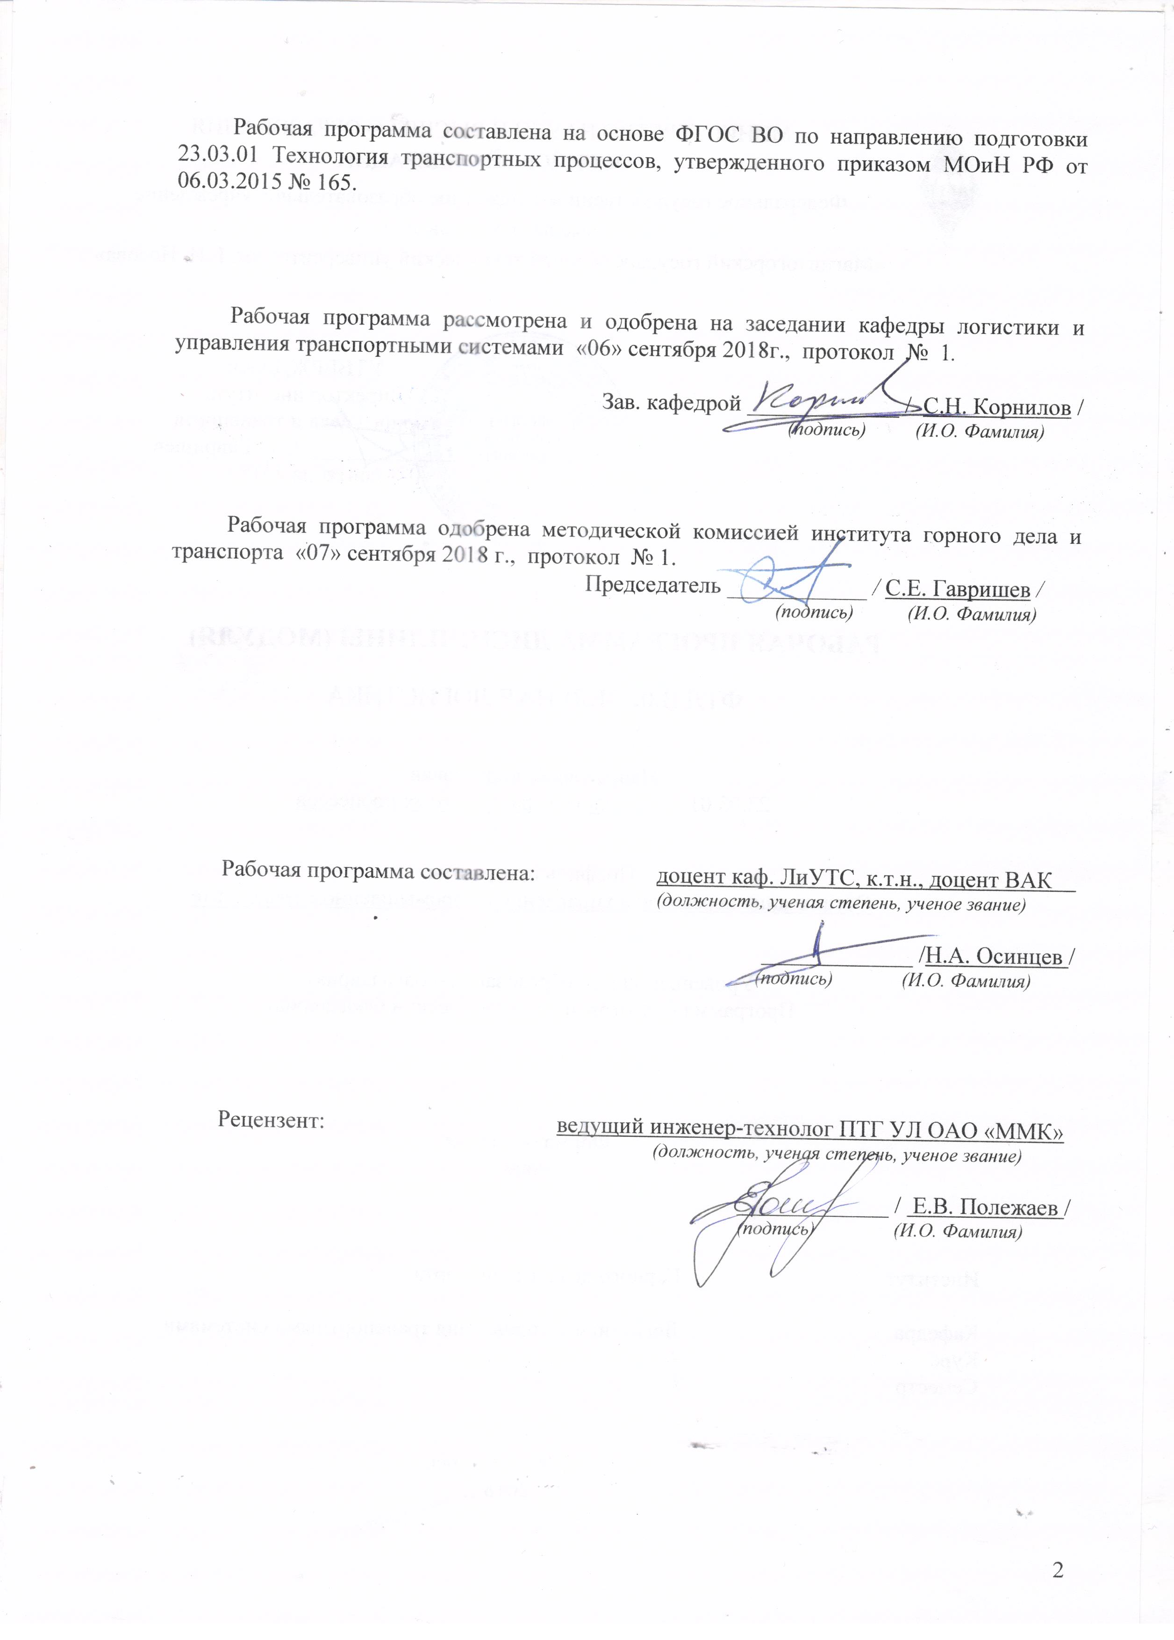

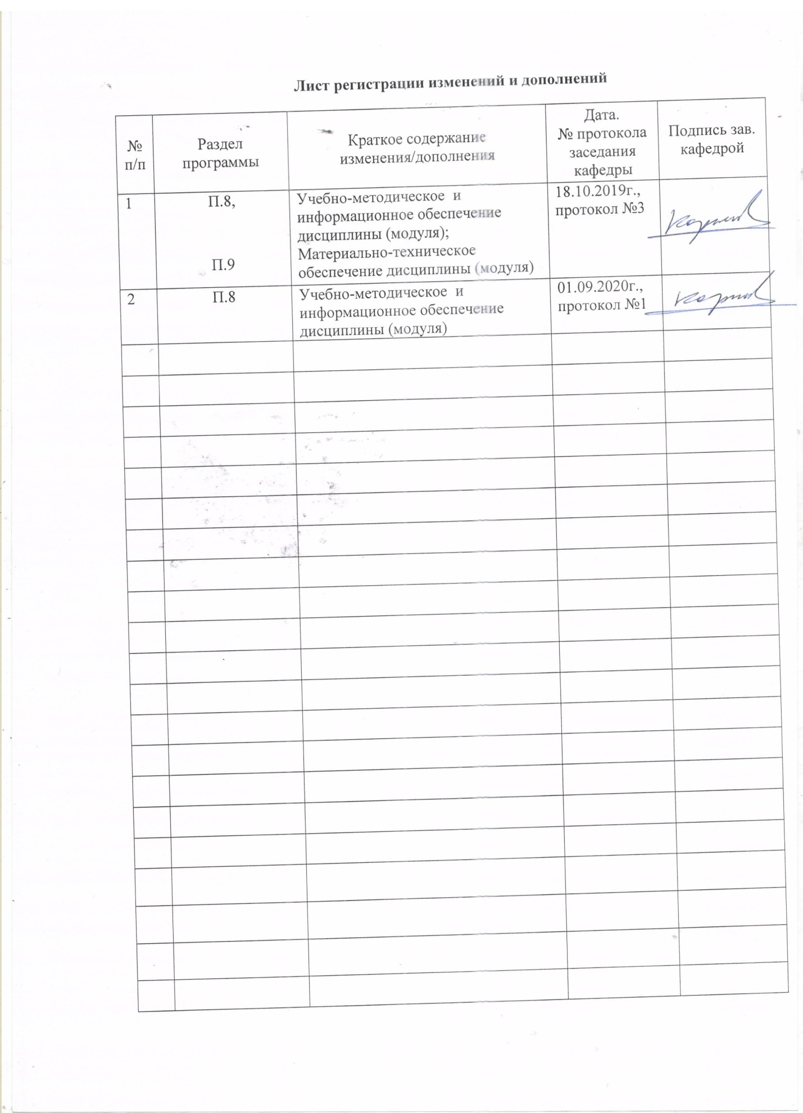

1 Цели освоения дисциплины (модуля)
Целями освоения дисциплины (модуля) «Транспортно-грузовые системы» являются: приобретение научных знаний и практических навыков в разработке и внедрении в производство организации рациональной эксплуатации машин и комплексов и операций при механизации погрузочно-разгрузочных и складских работ.

2 Место дисциплины (модуля) в структуре образовательной программы
подготовки бакалавра (магистра, специалиста)

Дисциплина (модуль) «Транспортно-грузовые системы» входит в вариативную часть образовательной программы.
Для изучения дисциплины необходимы знания (умения, владения), сформированные в результате изучения дисциплин:
- «Общий курс транспорта»;
- «Введение в отрасль»;
- «Управление транспортными системами».
Знания и умения, полученные обучающимися при изучении дисциплины, необходимы при изучении следующих специальных дисциплин: «Управление эксплуатационной работой и качеством перевозок», «Сервис на транспорте», выполнении выпускной квалификационной работы.

3 Компетенции обучающегося, формируемые в результате освоения
дисциплины (модуля) и планируемые результаты обучения
В результате освоения дисциплины (модуля) «Транспортно-грузовые системы» обучающийся должен обладать следующими компетенциями:

Структурный  элемент  компетенции | Планируемые результаты обучения
ПК-20 способностью к расчету транспортных мощностей предприятий и загрузки подвижного состава
Знать | - основные характеристики грузов  - основные характеристики и область применения погрузочно-разгрузочных средств и грузозахватных устройств  - технологию выполнения погрузочно-разгрузочных работ
Уметь | - выполнять расчеты по определению основных технико-эксплуатационных показателей транспортных и погрузочно-разгрузочных средств  - осуществлять выбор и рассчитывать потребное число погрузочно-разгрузочных машин и механизмов  - определять параметры приемных и отпускных устройств, используемых на складах
Владеть | - знаниями о классификации складов и организации основных складских технологических процессов  - методикой осуществления экспертизы технической документации  - проектирования складов и определения показателей их работы

4 Структура и содержание дисциплины (модуля)

Общая трудоемкость дисциплины составляет 4 зачетных единиц 144 акад. часов, в том числе:
– контактная работа – _72_ акад. часов:
– аудиторная – _68_ акад. часов;
– внеаудиторная – _4_ акад. часов
– самостоятельная работа – 36,3 акад. часов;
- подготовка к экзамену – 35,7 часов.

Раздел  дисциплины | Семестр | Аудиторная  контактная работа  (в акад. часах) |  |  |  | Вид самостоятельной  работы | Формы текущего и промежуточного  контроля  успеваемости | Код и структурный  элемент компетенции
Раздел  дисциплины | Семестр | лекции | практические | Лаборат. | самост.  раб. | Вид самостоятельной  работы | Формы текущего и промежуточного  контроля  успеваемости | Код и структурный  элемент компетенции
Раздел 1. Структура и функции транспортных грузовых систем. |  |  |  |  |  | Подготовка к практическому занятию, выполнение практических работ | устный опрос, выступление на семинаре, дискуссия | ПК-20-ЗУ
Тема 1.1. Современные формы перемещения и хранения материалов и изделий и пути их совершенствования. | 6 | 2/2И | 1 | 1 | 4 | Подготовка к практическому занятию | устный опрос, выступление на семинаре, дискуссия
Тема 1.2. Организация выполнения погрузочно-разгрузочных работ на автомобильном, железнодорожном и водном транспорте. | 6 | 2 | 1 | 1 | 2 | Подготовка к практическому занятию, выполнение практических работ | устный опрос, выступление на семинаре, дискуссия
Тема 1.3.Основные положения по охране труда при производстве погрузочно-разгрузочных и транспортно-складских работ. | 6 | 2 | 1 | 1 | 2 | Самостоятельное изучение  учебной и научной литературы | устный опрос, выступление на семинаре, дискуссия
Итого по разделу | 6 | 6/2И | 3 | 3 | 8
Раздел 2. Устройство, технико-эксплуатационные характеристики, определение производительности погрузочно-разгрузочных машин и установок. |  |  |  |  |  |  | устный опрос, выступление на семинаре, дискуссия | ПК-20-ЗУВ
Тема 2.1. Технико-эксплуатационные требования, предъявляемые к машинам и средствам автоматизации. | 6 | 2/2И | 1 | 1 | 2 | Подготовка к практическому занятию, выполнение практических работ | устный опрос, выступление на семинаре, дискуссия
Тема 2.2. Основные эксплуатационные и технические показатели машин и оборудования. Надежность, долговечность, ремонтопригодность, ресурс машин, срок сохранности. Показатели стандартизации и унификации, эргонометрические, эстетические и охраны природы. | 6 | 2 | 1 | 1 | 2 | Самостоятельное изучение  учебной и научной литературы | устный опрос, выступление на семинаре, дискуссия
Итого по разделу | 6 | 4/2И | 2 | 2 | 4
Раздел 3. Подъемно-транспортные и погрузочно-разгрузочные машины, применяемые на транспорте; телемеханическое и автоматическое управление погрузочно-разгрузочными машинами и установками. |  |  |  |  |  |  | устный опрос, выступление на семинаре, дискуссия | ПК-20-ЗУВ
Тема 3.1. Грузоподъемные машины. Общие сведения о грузоподъемных машинах, их классификация и основные технические параметры. | 6 | 2/2И | 1 | 1 | 2 | Подготовка к практическому занятию, выполнение практических работ | устный опрос, выступление на семинаре, дискуссия
Тема 3.2. Погрузочно-разгрузочные машины периодического действия. | 6 | 2 | 1 | 1 | 2 | Самостоятельное изучение  учебной и научной литературы | устный опрос, выступление на семинаре, дискуссия
Итого по разделу | 6 | 4/2И | 2 | 2 | 4
Раздел 4. Технико-экономические расчеты механизации и автоматизации погрузочно-разгрузочных работ; расчет основных параметров и планировочные решения транспортно-грузовых комплексов. |  |  |  |  |  |  | устный опрос, дискуссия | ПК-20-ЗУВ
Тема 4.1. Складское хозяйство и методы его организации. Разновидности и классификация складов.  Типовое проектирование. | 6 | 2/2И | 1 | 1 | 2 | Подготовка к практическому занятию, выполнение практических работ | устный опрос, дискуссия
Тема 4.2. Расчет фронтов погрузочно-разгрузочных работ, емкости и размеров грузовых цехов; сооружений и складских устройств. | 6 | 2 | 1 | 1 | 2 | Самостоятельное изучение  учебной и научной литературы | устный опрос, дискуссия
Итого по разделу | 6 | 4/2И | 2 | 2 | 4
Раздел 5. Комплексные механизированные и автоматизированные склады угля, кокса, руды и сыпучих шихтовых материалов, шлаковой продукции. Комплексные механизированные и автоматизированные склады тарно-штучных грузов |  |  |  |  |  |  | устный опрос, дискуссия | ПК-20-ЗУВ
Тема 5.1. Структура и характеристика подъемно-транспортных, погрузочно-разгрузочных и складских работ в зависимости от способов добычи и методов разработки. Склады и условия хранения. Комплексы устройств на поверхности шахт и рудников в зависимости от объемов работ и организации их производства. | 6 | 2/2И | 1 | 1 | 2 | Подготовка к практическому занятию, выполнение практических работ | устный опрос, дискуссия
Тема 5.2. Склады и сооружения тарно-штучных грузов. Комплексно-механизированные и автоматизированные склады тарно-упаковочных грузов. | 6 | 2 | 1 | 1 | 2 | Самостоятельное изучение  учебной и научной литературы | устный опрос, дискуссия
Итого по разделу | 6 | 4/2И | 2 | 2 | 4
Раздел 6. Контейнерные терминалы. Автоматизированные и механизированные склады |  |  |  |  |  |  | устный опрос, выступление на семинаре, дискуссия | ПК-20-УВ
Тема 6.1. Контейнерная система перевозок грузов и ее эффективность. Основные типы контейнеров и их конструкции, стандарты по ГОСТ и ИСО.  Сооружение контейнерных пунктов, цехов для погрузки контейнеров. | 6 | 2/2И | 1 | 1 | 2 | Подготовка к практическому занятию, выполнение практических работ | устный опрос, выступление на семинаре, дискуссия
Тема 6.2. Комплексная механизация и автоматизация загрузки в контейнеры и выгрузки грузов из контейнеров. | 6 | 2 | 1 | 1 | 2 | Самостоятельное изучение  учебной и научной литературы | устный опрос, выступление на семинаре, дискуссия
Итого по разделу | 6 | 4/2И | 2 | 2 | 4
Раздел 7. Комплексная механизация и автоматизация погрузочно-разгрузочных работ и складских операций с минеральными строительными материалами, с вяжущими строительными материалам, с химическими грузами и минеральными удобрениями |  |  |  |  |  |  | устный опрос, выступление на семинаре | ПК-20-ЗУВ
Тема 7.1. Типовые комплексно-механизированные и автоматизированные склады строительных материалов. Технология работы складов и технико-экономические показатели их применения. Охрана труда при выполнении погрузочно-разгрузочных работ с вяжущими материалами. | 6 | 2/2И | 1 | 1 | 2 | Подготовка к практическому занятию, выполнение практических работ
Тема 7.2. Характеристика химических грузов и минеральных удобрений. Условия их погрузки и хранения. Устройства приема сырья и типы складов заводов и предприятий химической промышленности. Типы складов и их классификация. | 6 | 2 | 1 | 1 | 2 | Самостоятельное изучение  учебной и научной литературы
Итого по разделу | 6 | 4/2И | 2 | 2 | 4
Раздел 8. Налив, слив и хранение жидких грузов |  |  |  |  |  |  | устный опрос, выступление на семинаре, дискуссия | ПК-20-ЗУВ
Тема 8.1. Наливные грузы, их характеристики, условия хранения, перегрузки и транспортирования. Нефтебазы и их назначение. | 6 | 2/2И | 1 | 1 | 2,3 | Подготовка к практическому занятию, выполнение практических работ | устный опрос, выступление на семинаре, дискуссия
Тема 8.2. Комплексная механизация и автоматизация при поливе, сливе и перевозке грузов. | 6 | 2 | 1 | 1 | 2 | Самостоятельное изучение  учебной и научной литературы | устный опрос, выступление на семинаре, дискуссия
Итого по разделу |  | 4/2И | 2 | 2 | 4,3
ИТОГО |  | 34/16И | 17 | 17 | 36,3 |  | экзамен

5 Образовательные и информационные технологии

Для реализации предусмотренных видов учебной работы в качестве образовательных технологий используются традиционная и модульно-компетентностная технологии.
Передача необходимых теоретических знаний и формирование основных представлений по курсу «Транспортно-грузовые системы» происходит с использованием мультимедийного оборудования.
Учебный материал преподносится лекционным методом, а затем прорабатывается на практических занятиях.
В учебном процессе дисциплины «Транспортно-грузовые системы» с целью формирования и развития профессиональных навыков обучающихся используются компьютерные симуляции (тесты), решение ситуационных задач и упражнений по актуальным вопросам организации погрузочно-разгрузочных и транспортно-складских работ, повышения качества транспортного обслуживания клиентов.
Самостоятельная работа стимулирует студентов в процессе подготовке к занятиям, при решении ситуационных задач на практических занятиях, при подготовке к итоговой аттестации.

6 Учебно-методическое обеспечение самостоятельной работы обучающихся

По дисциплине «Транспортно-грузовые системы» предусмотрена аудиторная и внеаудиторная самостоятельная работа обучающихся.
Аудиторная самостоятельная работа студентов на практических занятиях осуществляется под контролем преподавателя в виде решения задач и выполнения упражнений, которые определяет преподаватель для студента.
Внеаудиторная самостоятельная работа обучающихся осуществляется в виде изучения литературы по соответствующему разделу с проработкой материала; подготовки доклада (реферата); выполнения домашних заданий.

Перечень вопросов для подготовки к семинарским занятиям
Раздел 1. Структура и функции транспортных грузовых систем.
Тема 1.1. Современные формы перемещения и хранения материалов и изделий и пути их совершенствования.
Тема 1.2. Организация выполнения погрузочно-разгрузочных работ на автомобильном, железнодорожном и водном транспорте.
Тема 1.3.Основные положения по охране труда при производстве погрузочно-разгрузочных и транспортно-складских работ.
Раздел 2. Устройство, технико-эксплуатационные характеристики, определение производительности погрузочно-разгрузочных машин и установок.
Тема 2.1. Технико-эксплуатационные требования, предъявляемые к машинам и средствам автоматизации.
Тема 2.2. Основные эксплуатационные и технические показатели машин и оборудования. Надежность, долговечность, ремонтопригодность, ресурс машин, срок сохранности. Показатели стандартизации и унификации, эргонометрические, эстетические и охраны природы.
Итого по разделу
Раздел 3. Подъемно-транспортные и погрузочно-разгрузочные машины, применяемые на транспорте; телемеханическое и автоматическое управление погрузочно-разгрузочными машинами и установками.
Тема 3.1. Грузоподъемные машины. Общие сведения о грузоподъемных машинах, их классификация и основные технические параметры.
Тема 3.2. Погрузочно-разгрузочные машины периодического действия.
Раздел 4. Технико-экономические расчеты механизации и автоматизации погрузочно-разгрузочных работ; расчет основных параметров и планировочные решения транспортно-грузовых комплексов.
Тема 4.1. Складское хозяйство и методы его организации. Разновидности и классификация складов.
Типовое проектирование.
Тема 4.2. Расчет фронтов погрузочно-разгрузочных работ, емкости и размеров грузовых цехов; сооружений и складских устройств.
Раздел 5. Комплексные механизированные и автоматизированные склады угля, кокса, руды и сыпучих шихтовых материалов, шлаковой продукции. Комплексные механизированные и автоматизированные склады тарно-штучных грузов
Тема 5.1. Структура и характеристика подъемно-транспортных, погрузочно-разгрузочных и складских работ в зависимости от способов добычи и методов разработки. Склады и условия хранения. Комплексы устройств на поверхности шахт и рудников в зависимости от объемов работ и организации их производства.
Тема 5.2. Склады и сооружения тарно-штучных грузов. Комплексно-механизированные и автоматизированные склады тарно-упаковочных грузов.
Раздел 6. Контейнерные терминалы. Автоматизированные и механизированные склады
Тема 6.1. Контейнерная система перевозок грузов и ее эффективность. Основные типы контейнеров и их конструкции, стандарты по ГОСТ и ИСО.
Сооружение контейнерных пунктов, цехов для погрузки контейнеров.
Тема 6.2. Комплексная механизация и автоматизация загрузки в контейнеры и выгрузки грузов из контейнеров.
Раздел 7. Комплексная механизация и автоматизация погрузочно-разгрузочных работ и складских операций с минеральными строительными материалами, с вяжущими строительными материалам, с химическими грузами и минеральными удобрениями
Тема 7.1. Типовые комплексно-механизированные и автоматизированные склады строительных материалов. Технология работы складов и технико-экономические показатели их применения. Охрана труда при выполнении погрузочно-разгрузочных работ с вяжущими материалами.
Тема 7.2. Характеристика химических грузов и минеральных удобрений. Условия их погрузки и хранения. Устройства приема сырья и типы складов заводов и предприятий химической промышленности. Типы складов и их классификация.
Раздел 8. Налив, слив и хранение жидких грузов
Тема 8.1. Наливные грузы, их характеристики, условия хранения, перегрузки и транспортирования. Нефтебазы и их назначение.
Тема 8.2. Комплексная механизация и автоматизация при поливе, сливе и перевозке грузов.

Темы рефератов по дисциплине
1 Основные эксплуатационные свойства транспортных средств
2 Оценочные показатели эксплуатационных свойств транспортных средств
3 Эффективность эксплуатации транспортных средств
4 Механизация и автоматизация погрузо-разгрузочных работ на транспорте
5 Классификация погрузо-разгрузочных средств
6 Производительность погрузо-разгрузочных средств
7 Грузоподъемные и транспортирующие механизмы и машины периодического действия
8 Простейшие механизмы и устройства
9 Краны
10 Погрузочно-разгрузочные и транспортирующие машины
11 Экскаваторы
12 Машины и устройства непрерывного действия
13 Грузозахватные устройства
14 Основные параметры погрузо-разгрузочных средств
15 Выбор автотранспортных и погрузо-разгрузочных средств
16 Склады и складские операции

Лабораторные работы
№1. Разработать проект склада. Навалочный (насыпной) груз прибывает в вагонах прямого парка, разгружается на стационарном вагоноопрокидывателе и по конвейеру подается на открытый склад. Отгрузка со склада осуществляется экскаватором в вагоны заводского парка.
№2. Разработать проект склада. Навалочный (насыпной) прибывает в вагонах прямого парка, разгружается на передвижном вагоноопрокидывателе. Краном мостового типа производится складирование груза и отгрузка его со склада на железнодорожный транспорт заводского парка.
№3. Разработать проект склада. Разгрузка вагонов прямого парка с навалочным (насыпным) грузом производится на повышенном пути. Козловым краном производится складирование груза и отгрузка его со склада на железнодорожный транспорт заводского парка.
№4. Разработать проект склада. Тарно-штучный груз прибывает в крытых вагонах прямого парка и разгружается электропогрузчиками в крытый склад. Отгрузка осуществляется электропогрузчиком на автомобильный транспорт. На складе груз хранится в штабелях.
№5. Разработать проект склада. Навалочный (насыпной) груз прибывает в автомобилях-самосвалах. Разгружается в бункер и по конвейеру подается в крытый склад. Складирование и отгрузка осуществляется на внутренний железнодорожный транспорт с помощью мостового крана.

7 Оценочные средства для проведения промежуточной аттестации
а) Планируемые результаты обучения и оценочные средства для проведения промежуточной аттестации:

Структурный элемент  компетенции | Планируемые результаты обучения | Оценочные средства
ПК-20 способностью к расчету транспортных мощностей предприятий и загрузки подвижного состава
Знать | - основные характеристики грузов  - основные характеристики и область применения погрузочно-разгрузочных средств и грузозахватных устройств  - технологию выполнения погрузочно-разгрузочных работ | Контрольные вопросы для подготовки к зачету  1. Эффективность эксплуатации транспортных средств  2. Механизация и автоматизация погрузо-разгрузочных работ на транспорте  3. Классификация погрузо-разгрузочных средств  4. Производительность погрузо-разгрузочных средств  5. Грузоподъемные и транспортирующие механизмы и машины периодического действия  6. Простейшие механизмы и устройства  7. Краны  8. Погрузочно-разгрузочные и транспортирующие машины  9. Экскаваторы  10. Машины и устройства непрерывного действия  11. Грузозахватные устройства  12. Основные параметры погрузо-разгрузочных средств  13. Выбор автотранспортных и погрузо-разгрузочных средств  14. Организация и управление процессами перемещения и хранения грузов  15. Склады и складские операции  16. Основные понятия транспортно-грузовой системы. Показатели эффективности функционирования транспортно-грузовой системы  17. Методика расчета потребной численности погрузочно-разгрузочных машин  18. Порядок выбора оптимальной технологической схемы ПРР  19. Назначение и устройство вагоноопрокидывателей  20. Назначение и устройство бункерных и траншейно-эстакадных приемных устройств  21. Методика проектирования склада. Общие положения
Уметь | - выполнять расчеты по определению основных технико-эксплуатационных показателей транспортных и погрузочно-разгрузочных средств  - осуществлять выбор и рассчитывать потребное число погрузочно-разгрузочных машин и механизмов  - определять параметры приемных и отпускных устройств, используемых на складах | Примерные практические задания для зачета:  - Рассчитать техническую и эксплуатационную производительности козлового крана при погрузке среднетоннажных контейнеров (масса брутто одного контейнера 5 т) в автомобили (рис. 2.1). Контейнеры на складе расположены в один ярус, на автомобиль размещается 2 контейнера. Продолжительность цикла погрузки контейнера составляет 1,2 мин. Коэффициент использования крана во времени 0,8.  - Определить количество портальных кранов при погрузке контейнеров (масса брутто 20 т) на платформы при следующих условиях: скорость подъема груза 60 м/мин.; скорость поворота крана 1,3 об./мин.; суточный объем погрузки 400 т; угол поворота крана 70 град  - Определить необходимое количество ковшовых погрузчиков (объем ковша 2 м³) для загрузки щебнем состава из 12 полувагонов. Среднее расстояние перемещения погрузчика за один цикл составляет 20 м. Время работы склада 12 ч. Суточный объем отгрузки 72 вагона.  - Определить количество козловых кранов для разгрузки железнодорожного состава из 10 платформ, прибывающего на контейнерную площадку. Время между подачами 3 часа, за смену прибывает 3 подачи. Масса брутто контейнера 20 т (на платформе размещено по 3 контейнера), размеры контейнера 6х2,5х2,5 м. Характеристики козлового крана: грузоподъемность крана 25 т; пролет крана 32 м; скорости подъема груза и перемещения тележки соответственно 0,5 и 0,8 м/с.  - Определить высоту повышенного пути для разгрузки думпкаров с песком. За сутки на повышенный путь поступают 4 подачи по 16 вагонов каждая. Разгрузка осуществляется по одну сторону от повышенного пути.  Определить число бункеров, которое необходимо для погрузки автомобилей-самосвалов (бункеры загружаются портальными кранами), если площадь выпускного отверстия бункера 0,2 м2; скорость истечения песка из бункера 1,5 м/с; коэффициент использования бункера во времени 0,65; суточный объем погрузки песка 10 тыс. м³; продолжительность работы 8 ч.
Владеть | - знаниями о классификации складов и организациии основных складских технологических процессов  - методикой осуществления экспертизы технической документации  - проектирования складов и определения показателей их работы | Рассчитать емкость контейнерной площадки длиной 180 м для обеспечения бесперебойной работы козлового крана (пролет 16 м) при подготовке и разгрузке пятитонных контейнеров, размер основания которых 2100х2650 мм, прибывающих на автомобилях. Схема расстановки контейнеров на площадке показана на рисунке.  Определить ориентировочную площадь склада закромного типа хранения ферросплавов, если годовой объем перевозок составляет 50000 т; срок хранения груза 30 сут.; плотность груза 2 т/м3; высота укладки 2 м; коэффициент использования площади склада 0,5.  Рассчитать ориентировочную площадь склада для хранения в сборных стеллажах сортовой стали (прутковой длиной 6 м), если годовой объем перевозок 40 тыс. т; срок хранения груза 10 сут.; коэффициент использования объема стеллажа 0,6; плотность груза 2 т/м3; высота стеллажа 2,5 м.
  1 – габарит установки контейнера; 2 – подкрановый путь;
  3 – проходы; 4 – зазоры между контейнерами
  Рис. Схема расстановки контейнеров к задаче

б) Порядок проведения промежуточной аттестации, показатели и критерии оценивания:
Промежуточная аттестация по дисциплине включает теоретические вопросы, позволяющие оценить уровень усвоения обучающимися знаний, и практические и комплексные задания, выявляющие степень сформированности умений и владений, проводится в форме экзамена.
Показатели и критерии оценивания:
– на оценку «отлично» (5 баллов) – обучающийся демонстрирует высокий уровень сформированности компетенций, всестороннее, систематическое и глубокое знание учебного материала, свободно выполняет практические задания, свободно оперирует знаниями, умениями, применяет их в ситуациях повышенной сложности.
– на оценку «хорошо» (4 балла) – обучающийся демонстрирует средний уровень сформированности компетенций: основные знания, умения освоены, но допускаются незначительные ошибки, неточности, затруднения при аналитических операциях, переносе знаний и умений на новые, нестандартные ситуации.
– на оценку «удовлетворительно» (3 балла) – обучающийся демонстрирует пороговый уровень сформированности компетенций: в ходе контрольных мероприятий допускаются ошибки, проявляется отсутствие отдельных знаний, умений, навыков, обучающийся испытывает значительные затруднения при оперировании знаниями и умениями при их переносе на новые ситуации.
– на оценку «неудовлетворительно» (2 балла) – обучающийся демонстрирует знания не более 20% теоретического материала, допускает существенные ошибки, не может показать интеллектуальные навыки решения простых задач.
– на оценку «неудовлетворительно» (1 балл) – обучающийся не может показать знания на уровне воспроизведения и объяснения информации, не может показать интеллектуальные навыки решения простых задач.

8 Учебно-методическое и информационное обеспечение дисциплины
(модуля)

а) Основная литература:
1. Инфраструктура транспортных систем : учебное пособие / [С. Н. Корнилов, А. Н. Рахмангулов, Н. А. Осинцев и др.] ; МГТУ. - Магнитогорск : МГТУ, 2016. - 1 электрон. опт. диск (CD-ROM). - Загл. с титул. экрана. - URL: https://magtu.informsystema.ru/uploader/fileUpload?name=2878.pdf&show=dcatalogues/1/1134087/2878.pdf&view=true (дата обращения: 04.10.2019). - Макрообъект. - Текст : электронный. - Сведения доступны также на CD-ROM.
2. Смирнова, А. В. Логистика складирования : учебное пособие для студентов бакалавриата, обучающихся по направлению подготовки 38.03.02 «Менеджмент» / А. В. Смирнова, Н. В. Черноносова. — 2-е изд. - Москва : Издательско-торговая корпорация «Дашков и К°», 2020. - 50 с. - ISBN 978-5-394-03816-7. - Текст : электронный. - URL: https://new.znanium.com/catalog/product/1081699

б) Дополнительная литература:
1. Пилипчук, С.Ф. Логистика предприятия. Складирование : учебное пособие / С.Ф. Пилипчук. — 2-е изд., испр. и доп. — Санкт-Петербург : Лань, 2018. — 300 с. — ISBN 978-5-8114-2901-1. — Текст : электронный // Лань : электронно-библиотечная система. — URL: https://e.lanbook.com/reader/book/102235/#1
2. Основы организации и управления транспортными системами : учебное пособие / [С. Н. Корнилов, А. Н. Рахмангулов, Н. А. Осинцев и др.] ; МГТУ. - Магнитогорск : МГТУ, 2016. - 1 электрон. опт. диск (CD-ROM). - Загл. с титул. экрана. - URL: https://magtu.informsystema.ru/uploader/fileUpload?name=2856.pdf&show=dcatalogues/1/1133640/2856.pdf&view=true
3. Основы проектирования транспортных систем : учебное пособие / [С. Н. Корнилов, А. Н. Рахмангулов, Н. А. Осинцев и др.] ; МГТУ. - Магнитогорск : МГТУ, 2016. - 1 электрон. опт. диск (CD-ROM). - Загл. с титул. экрана. - URL: https://magtu.informsystema.ru/uploader/fileUpload?name=2771.pdf&show=dcatalogues/1/1132900/2771.pdf&view=true
4. Подвижной состав и погрузочно-разгрузочные средства транспортных систем : учебное пособие / [С. Н. Корнилов, А. Н. Рахмангулов, Н. А. Осинцев и др.] ; МГТУ. - Магнитогорск : МГТУ, 2016. - 1 электрон. опт. диск (CD-ROM). - Загл. с титул. экрана. - URL: https://magtu.informsystema.ru/uploader/fileUpload?name=3027.pdf&show=dcatalogues/1/1134993/3027.pdf&view=true
5. Дыбская, В. В. Логистика складирования : учебник / В.В. Дыбская. — Москва : Инфра-М, 2019. — 559 с. + Доп. материалы [Электронный ресурс; Режим доступа http://new.znanium.com]. — (Высшее образование: Бакалавриат). - www.dx.doi.org/10.12737/636. - ISBN 978-5-16-100068-7. - Текст : электронный. - URL: https://new.znanium.com/catalog/product/1027997

в) Методические указания:
1. Гавришев С.Е., Осинцев Н.А., Лабунский Л.В. Методические указания по выполнению курсовой работы по дисциплине «Транспортно-грузовые системы». Магнитогорск, МГТУ, 2011. – 38 с.
2. Методические указания по подготовке реферата приведены в Приложении 1
3 Методические указания по выполнению лабораторных и практических работ приведены в Приложении 2.

г) Программное обеспечение и Интернет-ресурсы:

Наименование ПО | № договора | Срок действия лицензии
MS Windows 7 | Д-1227 от 08.10.2018  Д-757-17 от 27.06.2017  Д-593-16 от 20.05.2016 | 11.10.2021  27.07.2018  20.05.2017
MS Office 2007 | №135 от 17.09.2007 | бессрочно
FAR Managar | свободно распространяемое | бессрочно
7Zip | свободно распространяемое | бессрочно

Профессиональные базы данных и информационные справочные системы
Название курса | Ссылка
Национальная информационно-аналитическая система – Российский индекс научного цитирования (РИНЦ) | URL: https://elibrary.ru/project_risc.asp
Поисковая система Академия Google (Google Scholar) | URL: https://scholar.google.ru/
Информационная система - Единое окно доступа к информационным ресурсам | URL: http://window.edu.ru/
Федеральное государственное бюджетное учреждение «Федеральный институт промышленной собственности» | URL: http://www1.fips.ru/
Электронные ресурсы библиотеки МГТУ им. Г.И. Носова | URL: http://magtu.ru8085/marcweb2/Default.asp
Международная наукометрическая реферативная и полнотекстовая база данных научных изданий «Web of science» | URL: http://webofscience.com
Международная реферативная и полнотекстовая справочная база данных научных изданий «Scopus» | URL: http://scopus.com
Международная база полнотекстовых журналов Springer Journals | URL: http://link.springer.com/
Международная база справочных изданий по всем отраслям знаний SpringerReferance | URL: http://www.springer.com/references

9 Материально-техническое обеспечение дисциплины (модуля)

Тип и название аудитории | Оснащение аудитории
Учебные аудитории для проведения занятий лекционного типа | Мультимедийные средства хранения, передачи и представления информации
Учебная аудитория для проведения лабораторных работ:  Лаборатория специальных видов транспорта | Лабораторные установки, наглядные пособия для выполнения лабораторных работ:  Лабораторная установка по изучению определения силы трения различных видов металла.  Наглядное пособие по изучению механизма транспортировки различных сыпучих материалов (уголь, песок, щебень, гравий и т.д.)  Лабораторная установка объемного веса различных сыпучих материалов
Учебные аудитории для проведения практических занятий, занятий семинарского типа, групповых и индивидуальных консультаций, текущего контроля и промежуточной аттестации | Мультимедийные средства хранения, передачи и представления информации
Помещения для самостоятельной работы обучающихся | Персональные компьютеры с пакетом MS Office, выходом в Интернет и с доступом в электронную информационно-образовательную среду университета
Помещения для хранения и профилактического обслуживания учебного оборудования | Стеллажи для хранения учебно-методической документации, учебного оборудования и учебно-наглядных пособий

Приложение 1
Методические рекомендации по подготовке реферата
Реферат это продукт самостоятельной работы обучающегося, представляющий собой краткое изложение в письменном виде полученных результатов теоретического анализа определенной научной (учебно-исследовательской) темы, где автор раскрывает суть исследуемой проблемы, приводит различные точки зрения, а также собственные взгляды на неё.
Реферат – сбор и представление исчерпывающей информации по заданной теме из различных источников, приведение интересных фактов, статистических данных.
Работу над рефератом можно условно подразделить на три этапа:
1. Подготовительный этап, включающий изучение предмета исследования;
2. Изложение результатов изучения в виде связного текста;
3. Устное сообщение по теме реферата.
Текст реферата должен подчиняться определенным требованиям: он должен раскрывать тему, обладать связностью и цельностью.
Раскрытие темы предполагает, что в тексте реферата излагается относящийся к теме материал и предлагаются пути решения содержащейся в теме проблемы; связность текста предполагает смысловую соотносительность отдельных компонентов, а цельность - смысловую законченность текста.
С точки зрения связности все тексты делятся на тексты-констатации и тексты-рассуждения. Тексты-констатации содержат результаты ознакомления с предметом и фиксируют устойчивые и несомненные суждения. В текстах-рассуждениях одни мысли извлекаются из других, некоторые ставятся под сомнение, дается им оценка, выдвигаются различные предположения.
Структура реферата
1) титульный лист (оформляется по образцу, утвержденному кафедрой);
2) план работы с указанием страниц каждого пункта;
3) введение (обоснование актуальности выбранной для изучения темы для теории и практики, для автора реферата);
4) текстовое изложение материала по вопросам плана с необходимыми ссылками на источники, использованные автором реферата, с изложением собственной авторской позиции к обсуждаемой теме);
5) заключение;
6) список использованной литературы;
7) приложения, которые состоят из таблиц, фотографий, диаграмм, графиков, рисунков, схем (необязательная часть реферата).
Во введении аргументируется актуальность исследования, -
т. е. выявляется практическое и теоретическое значение данного исследования. Далее констатируется, что сделано в данной области предшественниками; перечисляются положения, которые должны быть обоснованы. Введение может также содержать обзор источников или экспериментальных данных, уточнение исходных понятий и терминов, сведения о методах исследования. Во введении обязательно формулируются цель и задачи реферата.
Объем введения - в среднем около 10% от общего объема реферата.
Основная часть реферата раскрывает содержание темы. Она наиболее значительна по объему, наиболее значима и ответственна. В ней обосновываются основные тезисы реферата, приводятся развернутые аргументы, предполагаются гипотезы, касающиеся существа обсуждаемого вопроса. Важно проследить, чтобы основная часть не имела форму монолога. Аргументируя собственную позицию, можно и должно анализировать и оценивать позиции различных исследователей, с чем-то соглашаться, чему-то возражать, кого-то опровергать. Текст основной части делится на главы, параграфы, пункты. План основной части может быть составлен с использованием различных методов группировки материала: классификации (эмпирические исследования), типологии (теоретические исследования), периодизации (исторические исследования).
Заключение — последняя часть научного текста. В ней краткой и сжатой форме излагаются полученные результаты, представляющие собой ответ на главный вопрос исследования. Здесь же могут намечаться и дальнейшие перспективы развития темы. Небольшое по объему сообщение также не может обойтись без заключительной части - пусть это будут две-три фразы. Но в них должен подводиться итог проделанной работы.
Реферат любого уровня сложности обязательно сопровождается списком используемой литературы. Названия книг в списке располагают по алфавиту с указанием выходных данных использованных книг.
Шкала оценивания
2 балла – тема не раскрыта на теоретическом уровне;
3 балл - тема раскрыта на теоретическом уровне;
4 баллов - тема раскрыта, студент свободно ориентируется в материале, приводит практические примеры;
5 баллов - тема раскрыта, студент свободно ориентируется в материале, приводит практические примеры, отвечает на вопросы группы и преподавателя, защиту сопровождает презентация.

Приложение 2 - Методические указания по выполнению лабораторных и практических работ

Методические указания по выполнению лабораторных и практических работы представлены на образовательном портале МГТУ: newlms.magtu.ru

